Max Mustermann
Musterstraße 123
12345 Musterstadt
max@mustermann.de
0171 23456789
Seniorenzentrum Musterstadt
Personalabteilung
Straße 123
12345 Musterstadt

Musterstadt, 24.11.2019

Bewerbung als Altenpfleger

Sehr geehrte Damen und Herren,

nach meiner erfolgreich abgeschlossenen Ausbildung zum Altenpfleger befinde ich mich momentan auf der Suche nach einem Berufseinstieg. Ich bin der Überzeugung, dass Ihr Seniorenzentrum für mich die perfekte Einrichtung ist, um meine bisherigen Kenntnisse weiter zu vertiefen und auszubauen.

Schon während der gesamten Ausbildung im St. Markus Altenheim, lag mir der Kontakt zu den Senioren. Gemeinsam plante ich Freizeitaktivitäten mit ihnen oder half ihnen bei täglichen Aufgaben, wie dem Essen oder der Körperpflege. Außerdem war Ansprechpartner bei persönlichen Problemen oder für Familie und Ärzte. Mir war es stets wichtig, genug Zeit für die Senioren zu haben, denn für mich zählen in diesem Beruf vor allem Respekt und Menschlichkeit.

Meine persönlichen Stärken, wie Verantwortungsbewusstsein und Einfühlungsvermögen, konnte ich nicht zuletzt deshalb sehr gut einbringen. Selbst bei schwierigen Bewohnern, wie Demenzkranken, blieb ich ruhig und freundlich. Im Umgang mit Ihnen bin ich durch meine bisherige Tätigkeit bestens vertraut.

Ich stehe Ihrem Unternehmen für eine sofortige Einstellung zur Verfügung. Ich freue mich auf Ihre Rückmeldung und sehe einer Einladung zu einem persönlichen Gespräch hoffnungsvoll entgegen.

Mit freundlichen Grüßen
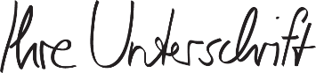

Max Mustermann

Probleme bei der Bewerbung? Wir empfehlen:

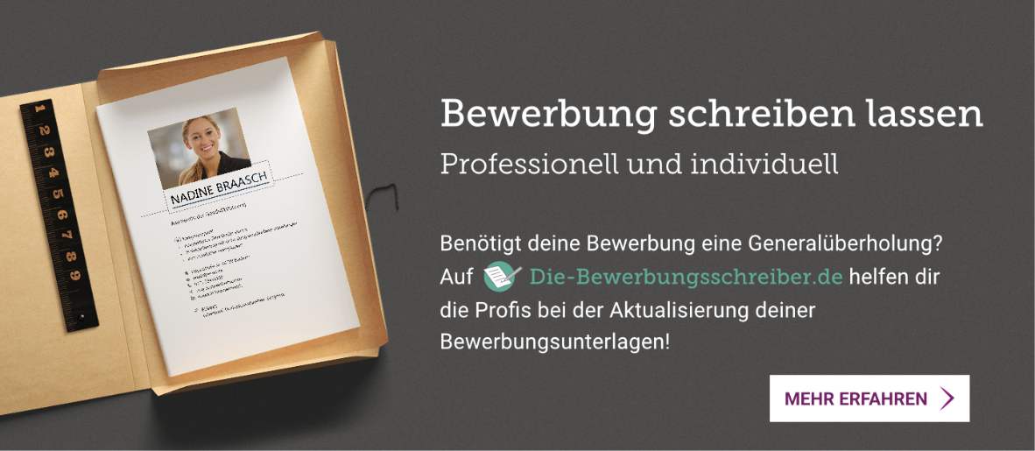
www.die-bewerbungsschreiber.de

